XX项目用户手册

# 软件功能说明

*介绍本软件的大致用途，相当于项目简介*

# 环境搭建

## 开发环境

|  |  |
| --- | --- |
| **类型** | **工具与环境** |
| 开发工具 | *Miscrosoft Visual C++ 6.0* |
| 技术运用 | *程序框架：MFC SDI* |
| 运行环境 | *Windows* |
| 数 据 库 | *Miscrosoft SQL Server 2005* |
| 相关组件 | *Msado15.dll* |

## 组件描述

*本系统中相关的组件为msado15.dll组件，使用该组件进行数据库操作。*

*若无组建，可将本小节删掉。*

## 源代码、资源及数据清单

*截图并说明每个文件或文件夹的作用*

## 源代码与数据导入

*将项目Group_Buying导入Sprint Tool Suite 3.4中,导入类型为Maven工程，发布项目，启动tomcat服务器即可运行。*

# 运行环境安装与配置

## 系统部署图

*如无需系统部署图，则删掉本小节*

## 系统要求

*描述安装本软件有什么特殊要求，如内存需多少M，*

## 安装包及数据清单

*安装包：stack 文件夹*

*数据库：stack..sql*

1. *导入数据库文件*
2. *部署项目到服务器*

## 系统安装与配置

*将项目导入Sprint Tool Suite 3.4中，发布项目，启动tomcat服务器即可运行。*

# 用户操作说明

## 系统组成

E-life智能生活小区一共有七大模块组成

（1）登陆注册模块：用户登陆、用户注册

（2）信息资讯模块：最新资讯、紧急通知、活动安排、物业通知

（3）周边团购模块：周边优惠、需求团购

（4）生活服务模块：物业报修、电脑维修、超市送货

（5）邮包模块：我的邮包、上门寄件

（6）缴费模块: 缴费查询、缴费支付

（7）论坛模块：发帖、评论

## 登陆注册模块

### 注册功能

*包含功能的描述、如何使用以及功能的截图。分步截图*

用户分为居民、商家和管理员，点击注册按钮后跳转至注册的表单界面。第一步选择自己的小区和身份，第二步输入账号，验证账号是否已经存在，输入密码邮箱，商户还需要在这一步用地图定位自己的店铺地址，第三步验证手机号，发送验证码，验证成功后即注册成功。

（1）

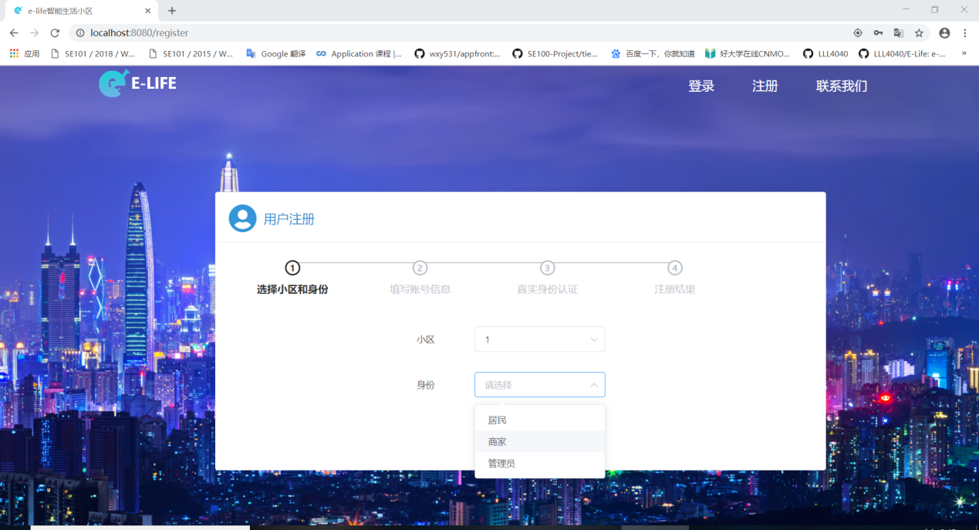

（2）

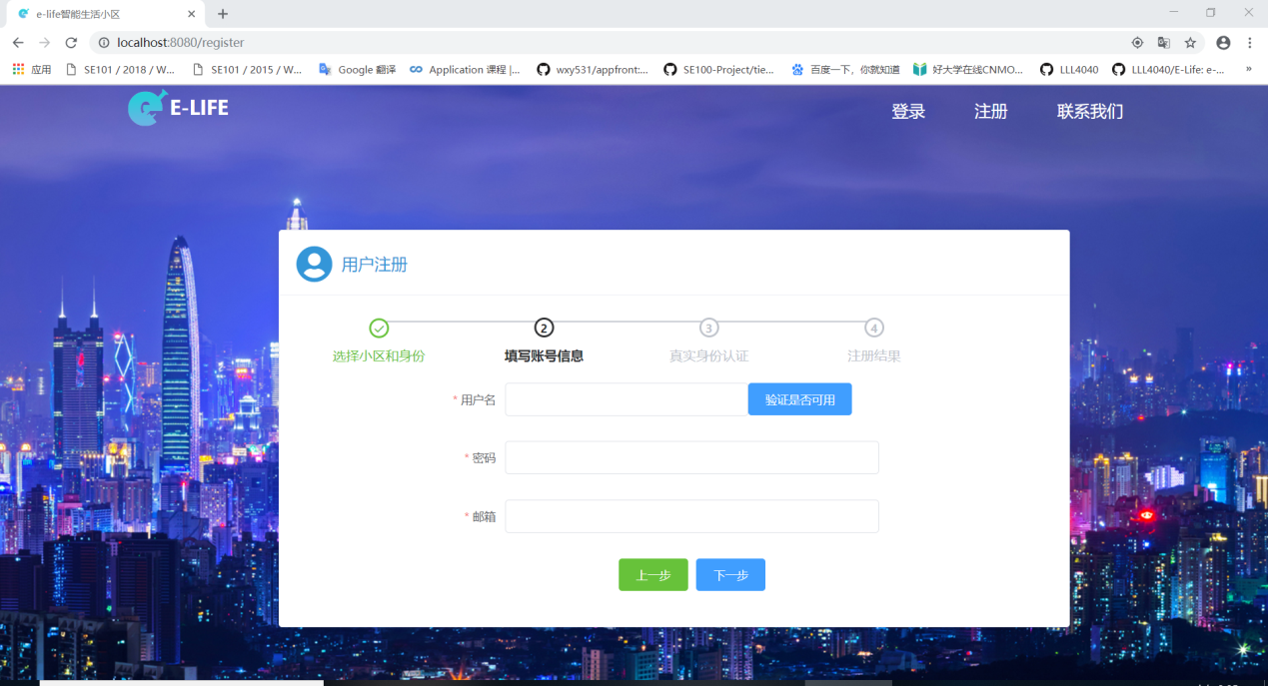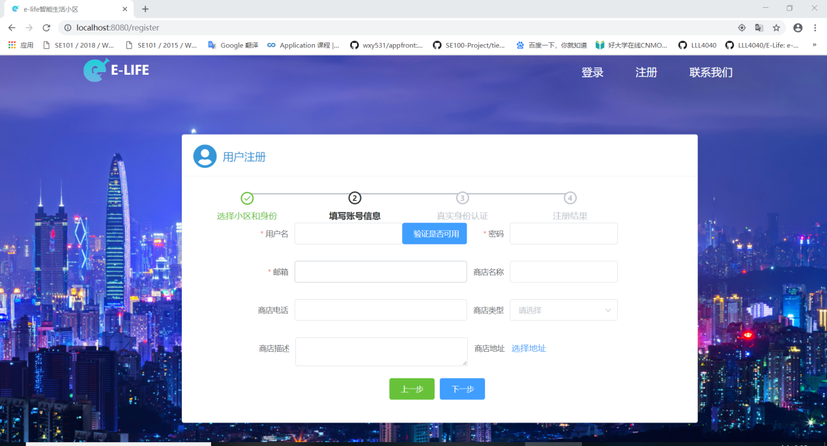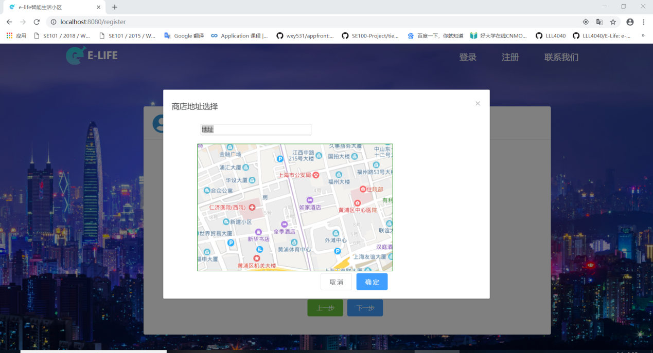

（3）

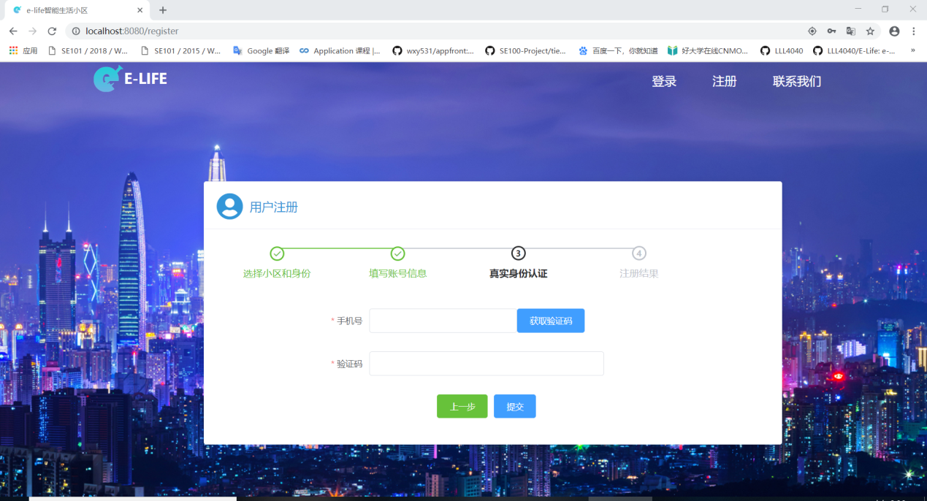

### 登陆功能

*包含功能的描述、如何使用以及功能的截图。分步截图*

居民、商家、管理员都可以通过账号密码或者手机号验证码来登陆

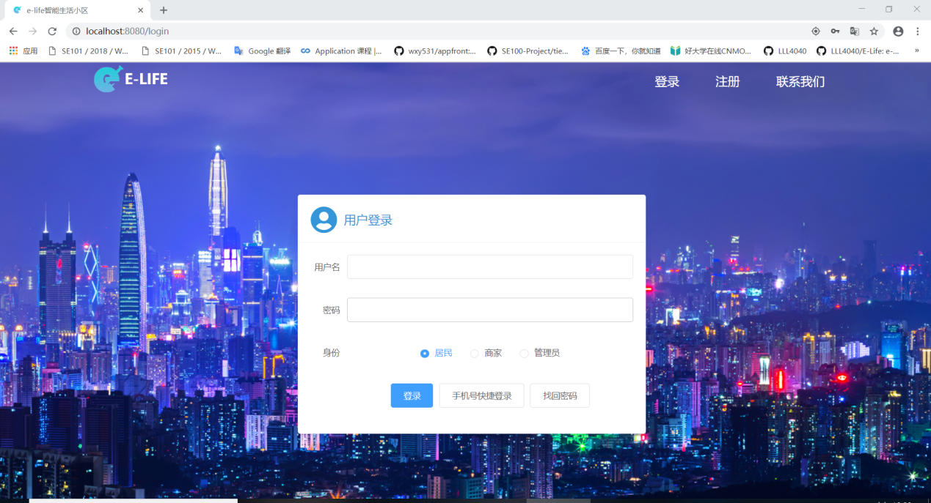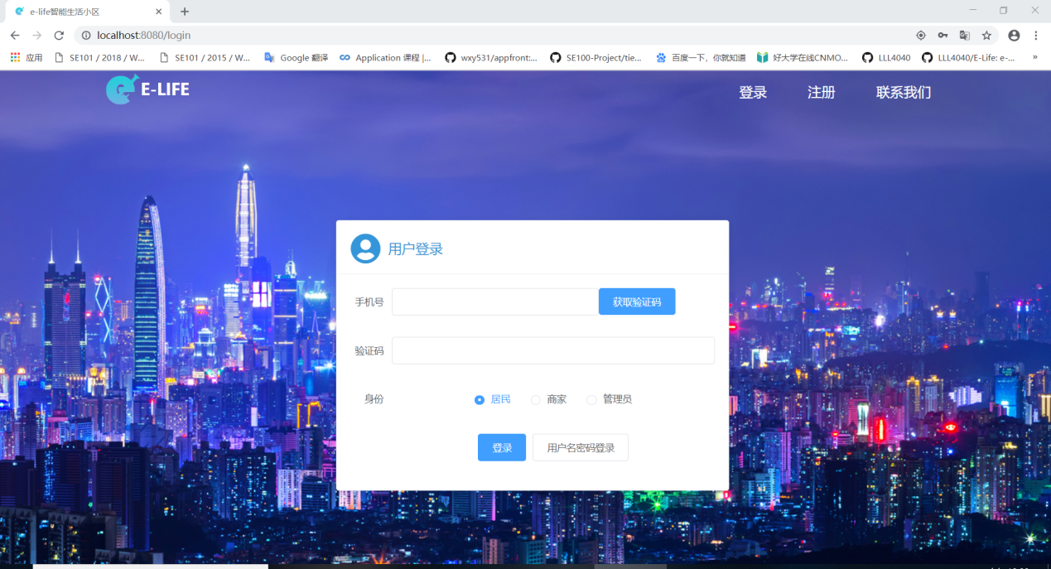

### 找回密码功能

用户可以通过给手机发送验证码修改密码

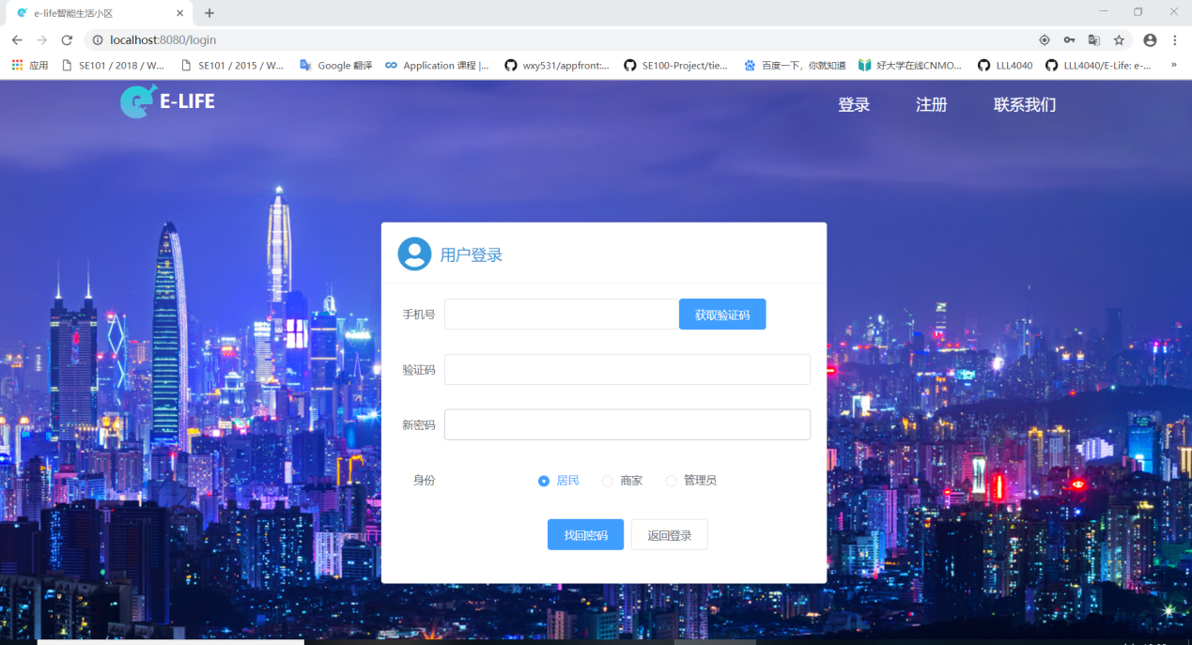

## 信息资讯模块

### 紧急通知功能

*包含功能的描述、如何使用以及功能的截图。分步截图*

管理员发布紧急通知，用户在用户首页可以看见紧急通知

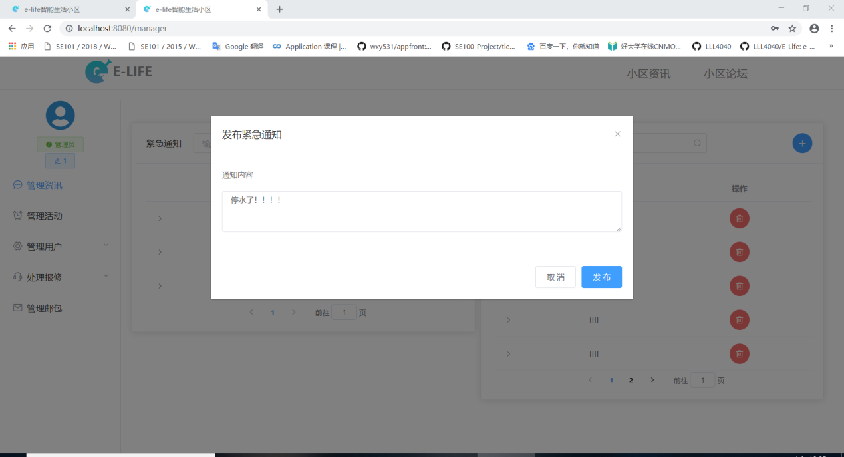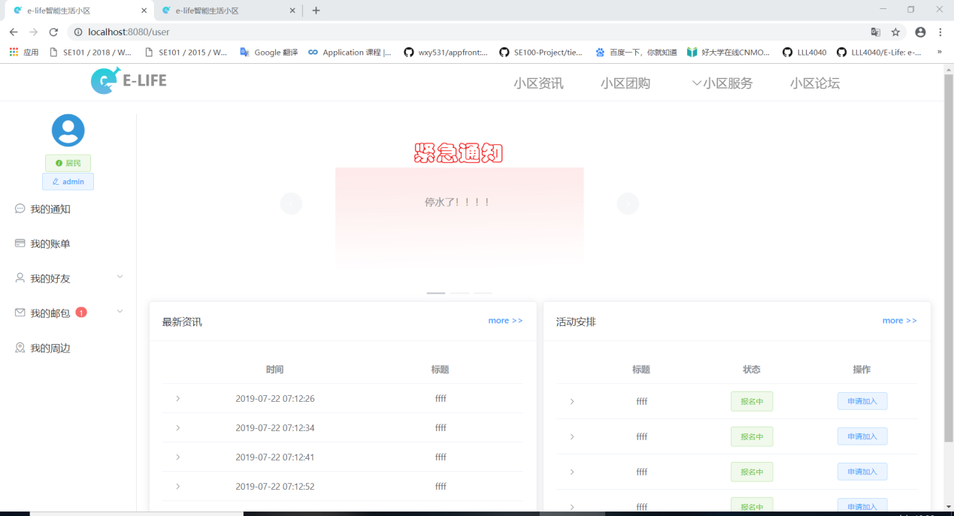

### 最新资讯功能功能

*包含功能的描述、如何使用以及功能的截图。分步截图*

管理员发布最新资讯，用户可以在首页看见，可以点击获取详情，可以点击more按钮查看更多

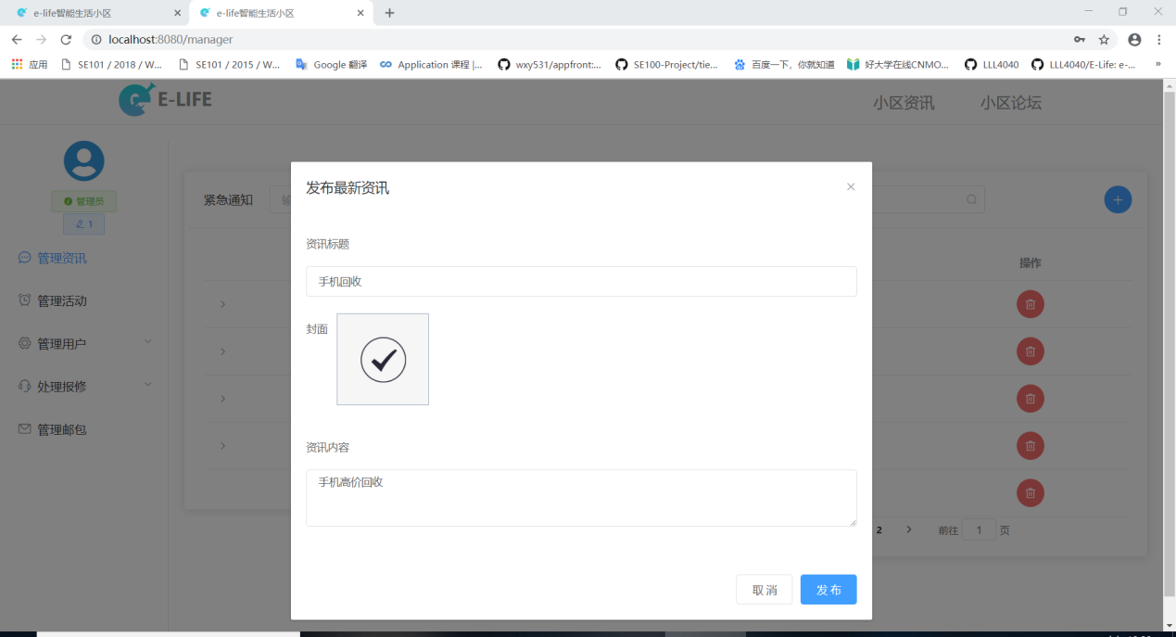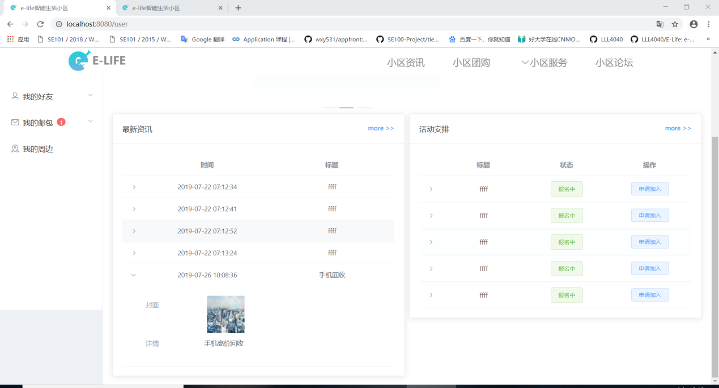

### 活动安排功能

管理员发布活动，用户可以点击报名参加，管理员可以点击通过或者拒绝，最后点击发布活动可以停止活动报名，参加成功的用户将收到物业通知报名成功，参加失败的用户会收到物业通知报名失败。

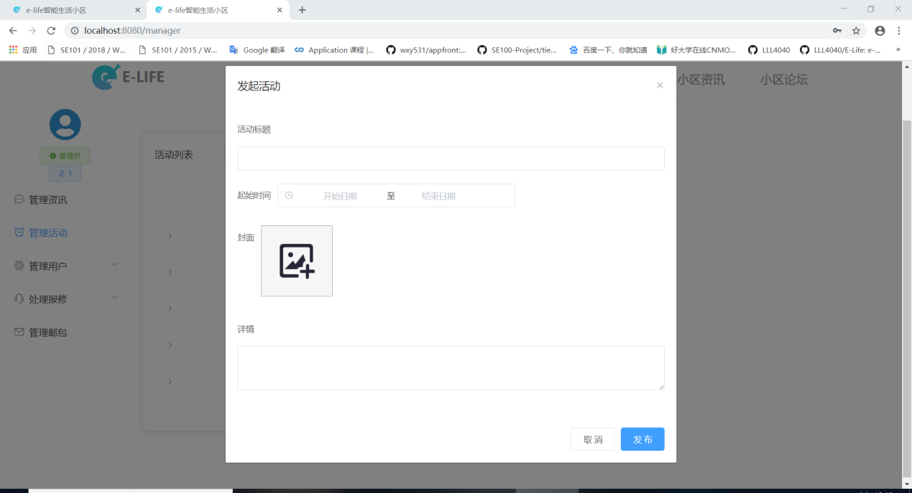

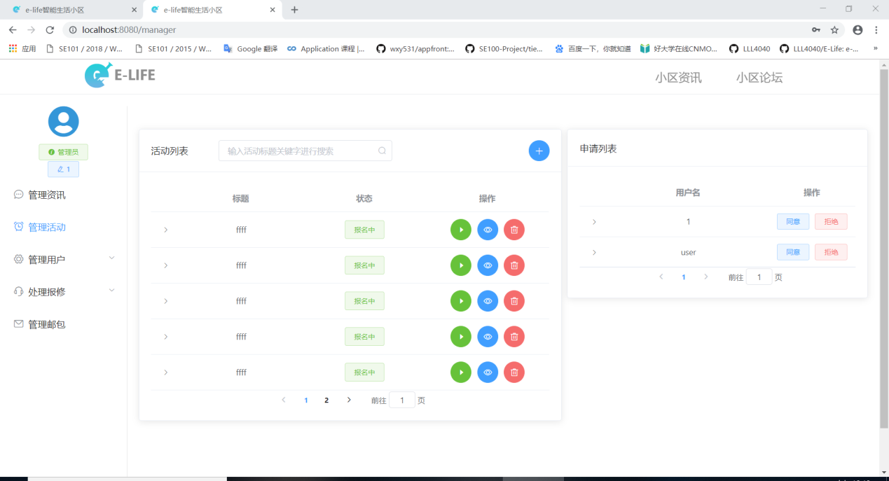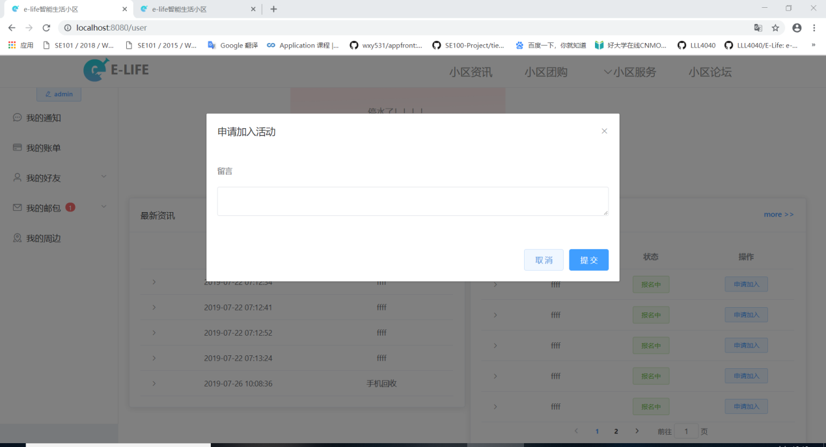

### 物业通知功能

管理员发布物业通知给用户，用户查看

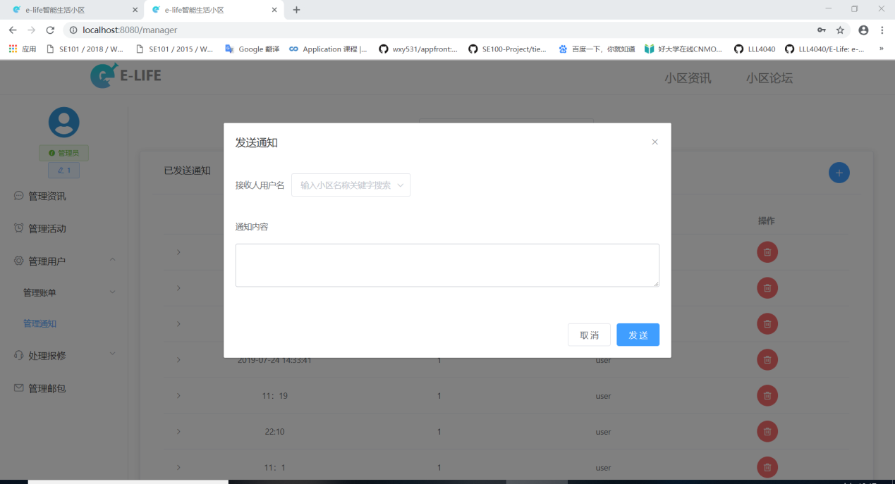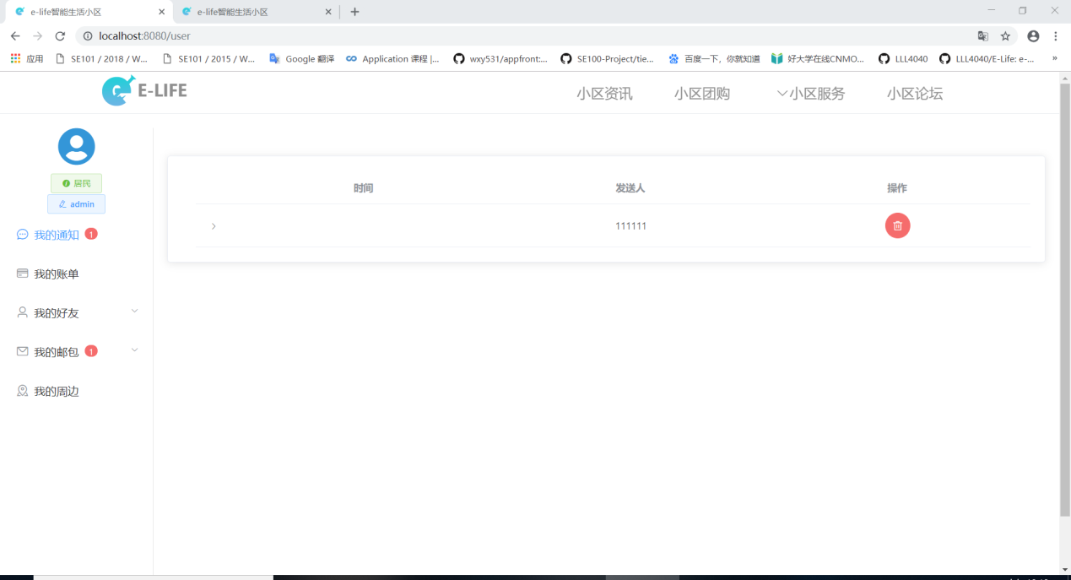

## 周边团购模块

### 需求功能

居民可以发起需求，其他居民可以加入需求

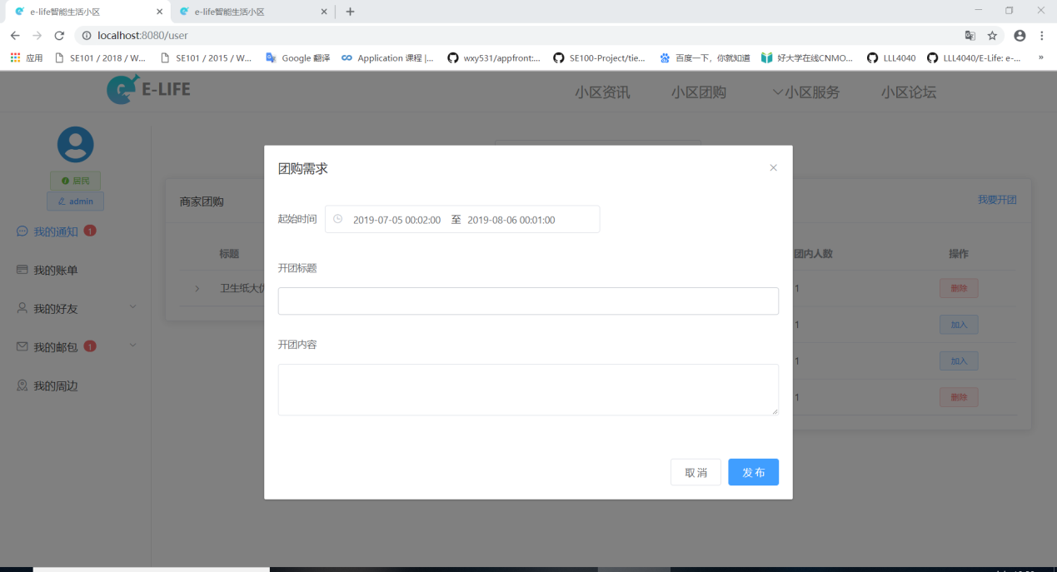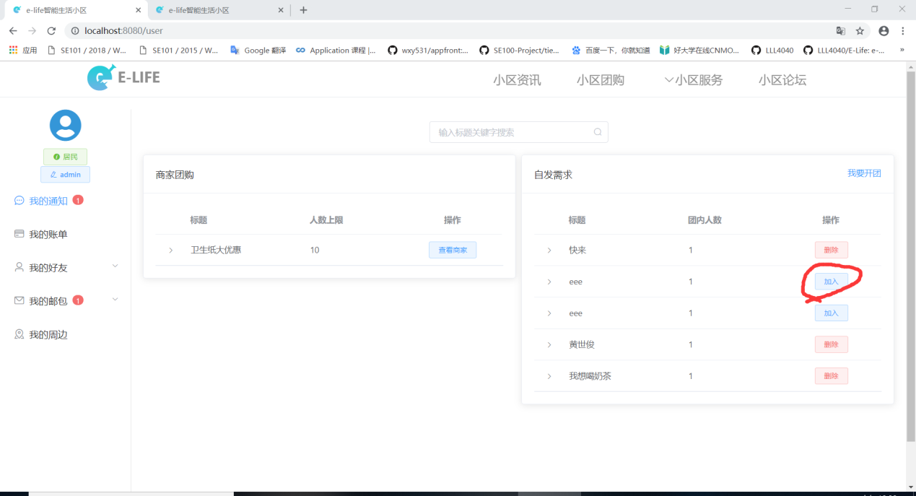

### 团购功能

商家可以观看需求后发起团购，用户可以查看团购

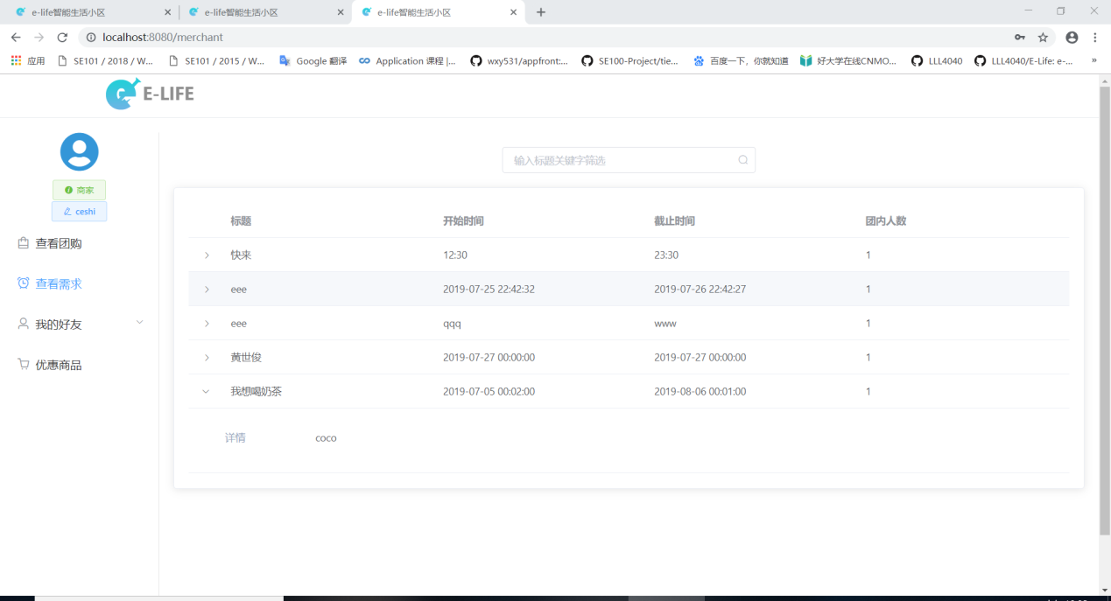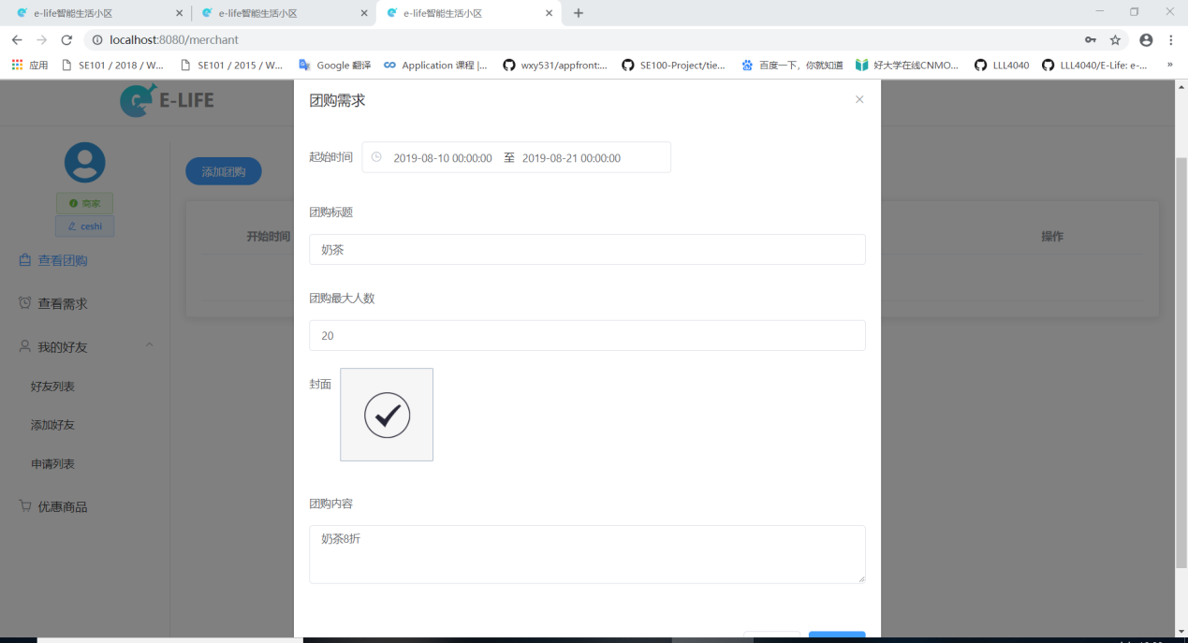

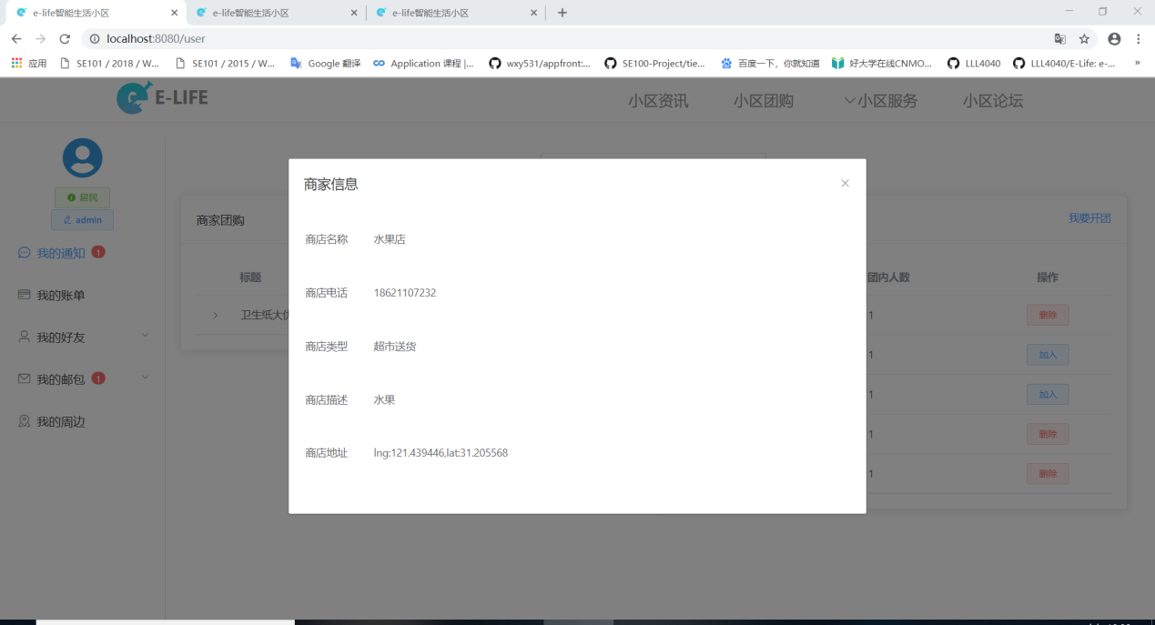

### 周边优惠功能

用户可以在我的周边中搜索优惠商品，不同的商家有不同的标注，点击后可以查看商品信息

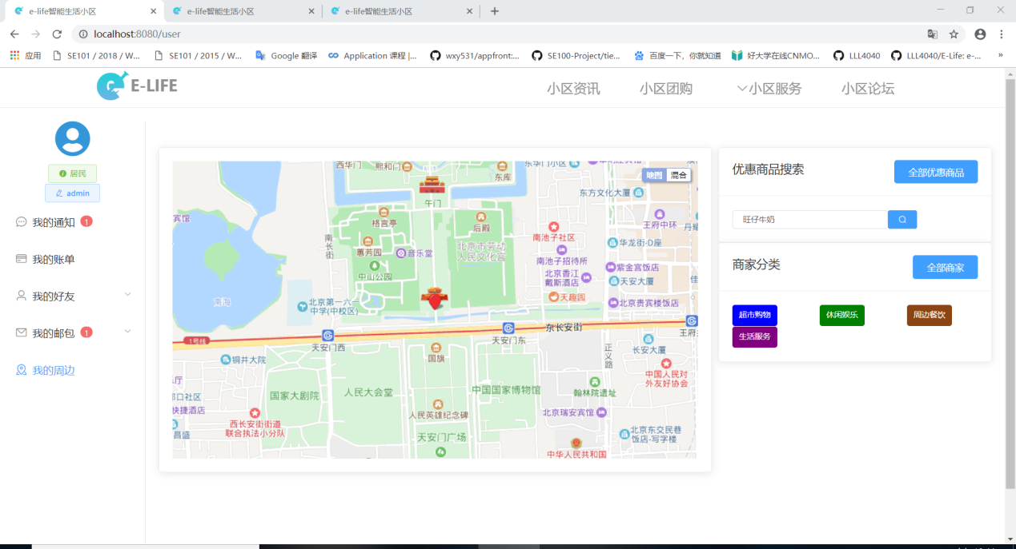

## 生活服务模块

### 超市送货功能

可以在地图上获取商家的电话

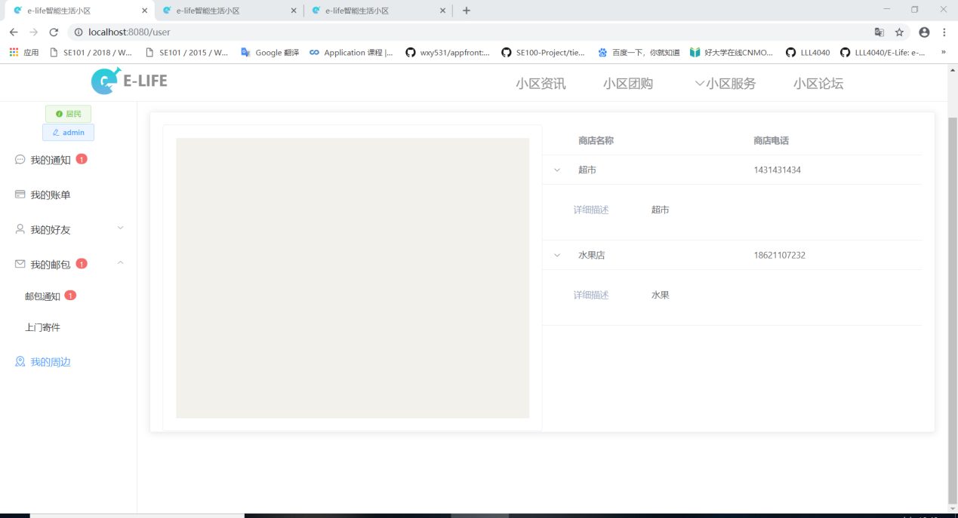

### 电脑维修功能

可以在地图上获取电脑维修店的电话信息

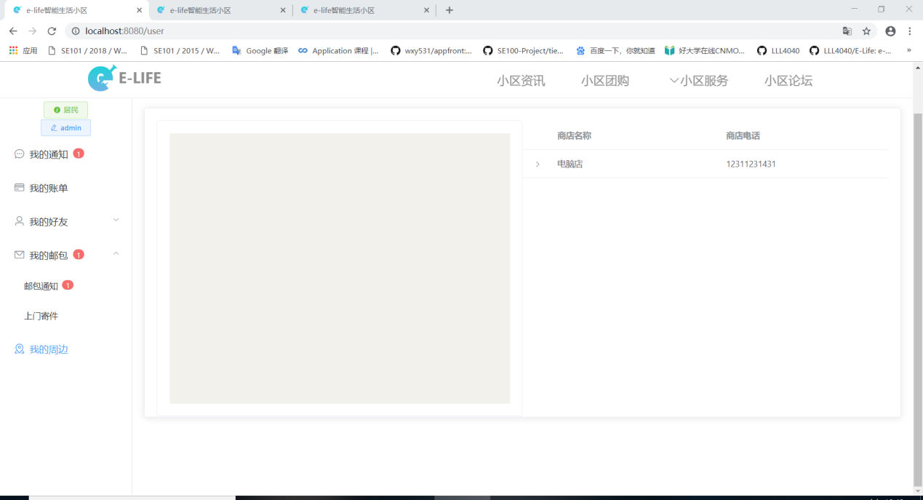

### 物业维修

居民点击物业维修填写表单，管理员审批补全表单信息

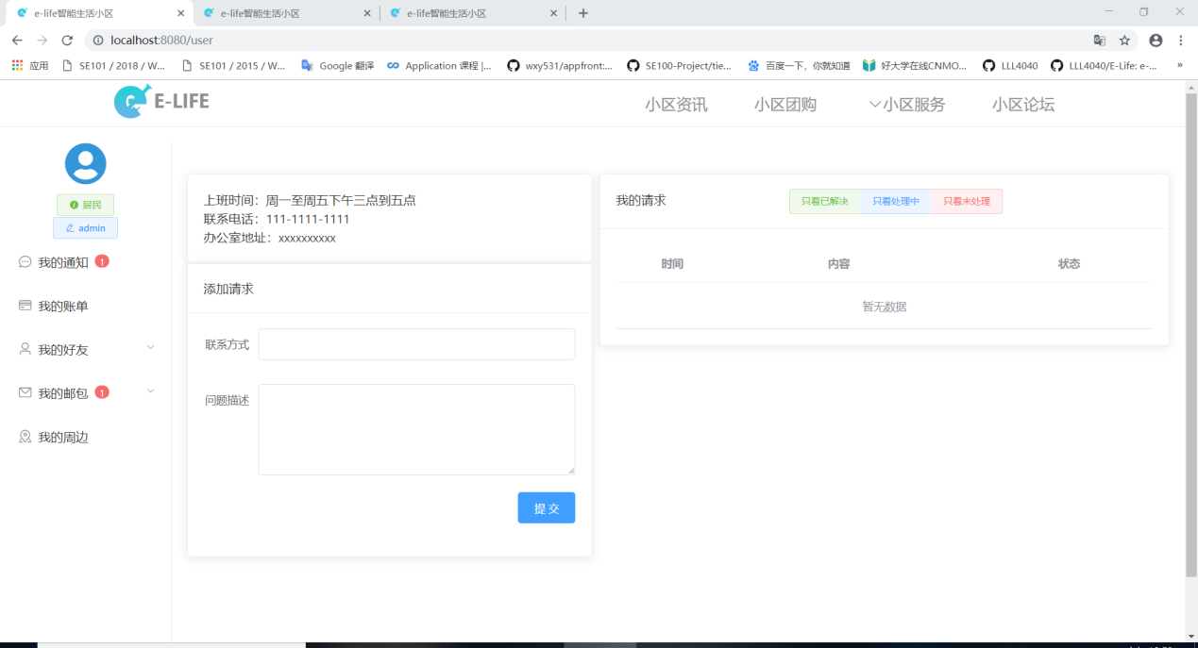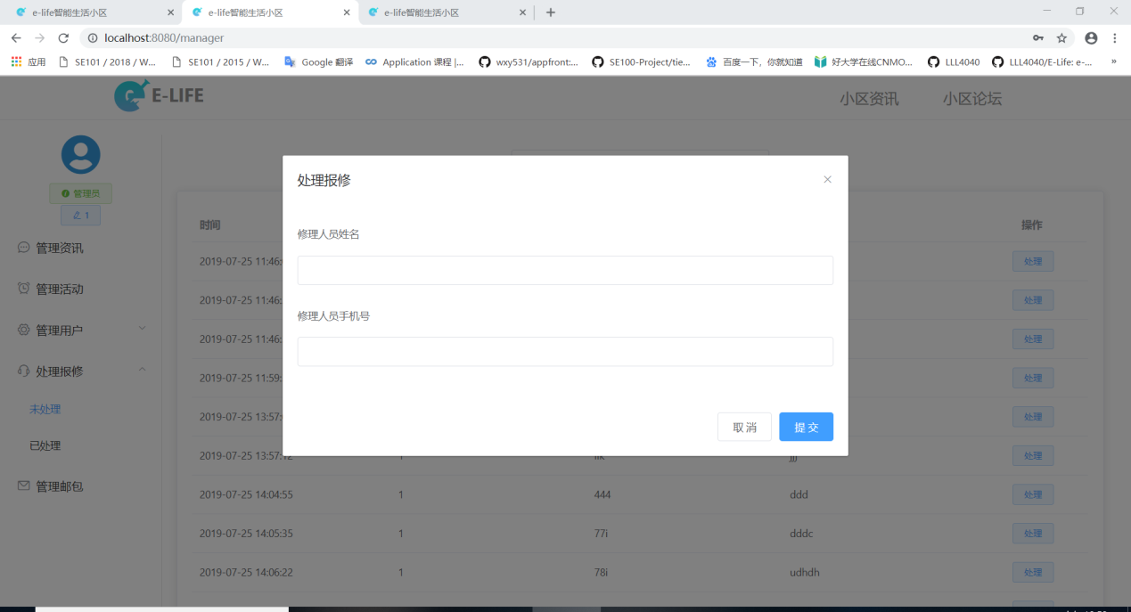

## 邮包模块

### 我的邮包功能

管理员代签包裹后，填写包裹表单，用户可以在我的包裹里看到未领取的包裹，点击确认领取后消息消失。

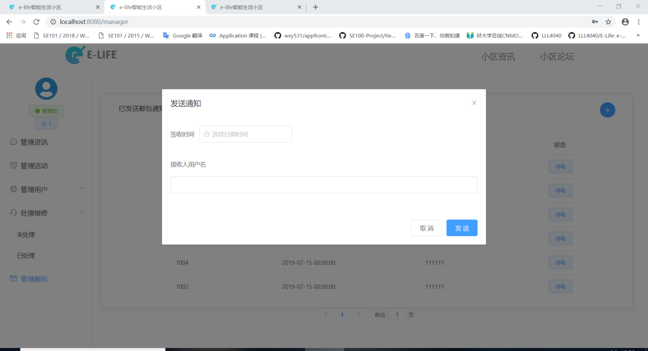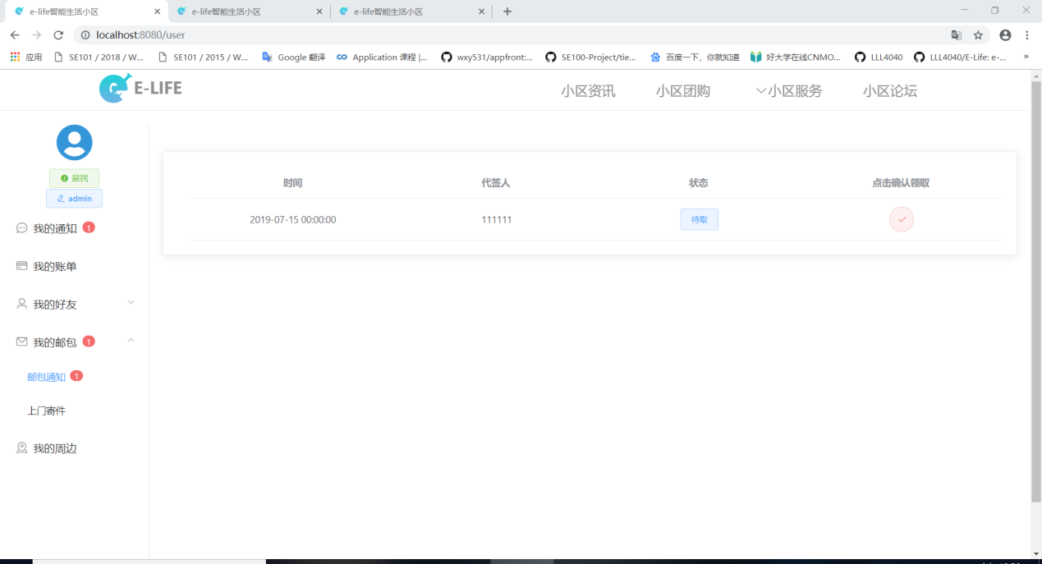

### 上门寄件功能

用户点击上门寄件后会打开顺丰寄件的网页

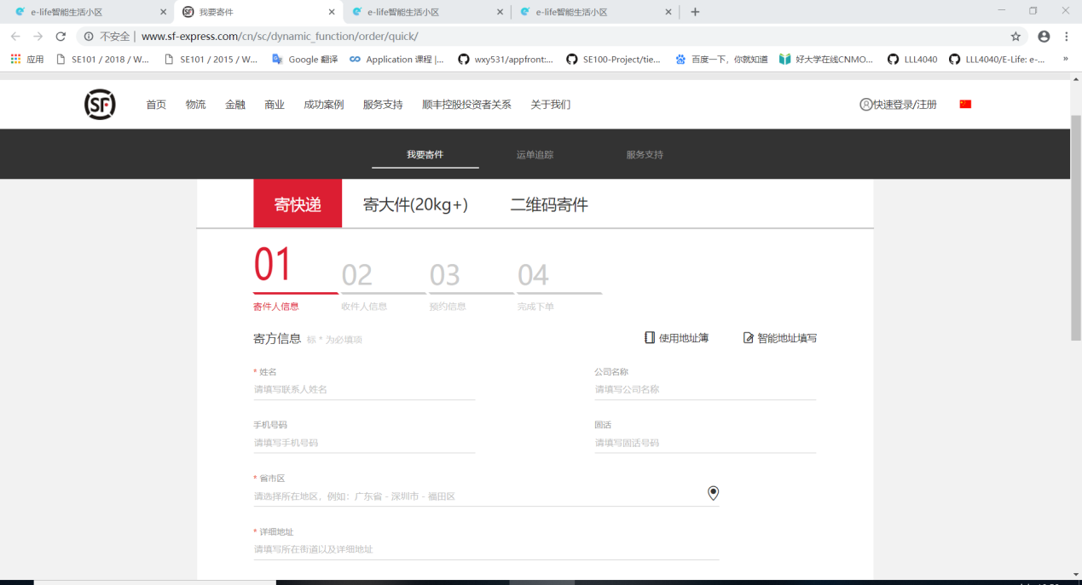

## 缴费模块

### 查看缴费功能

管理员发布账单，用户可以在我的账单里查看

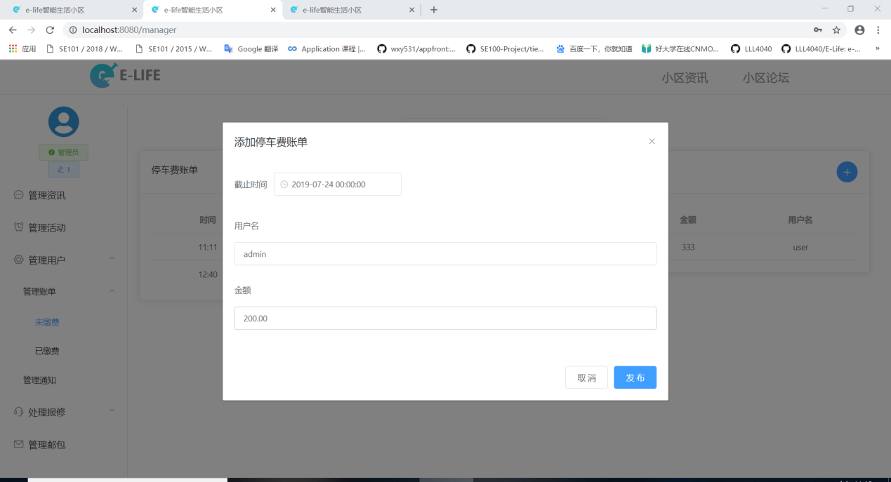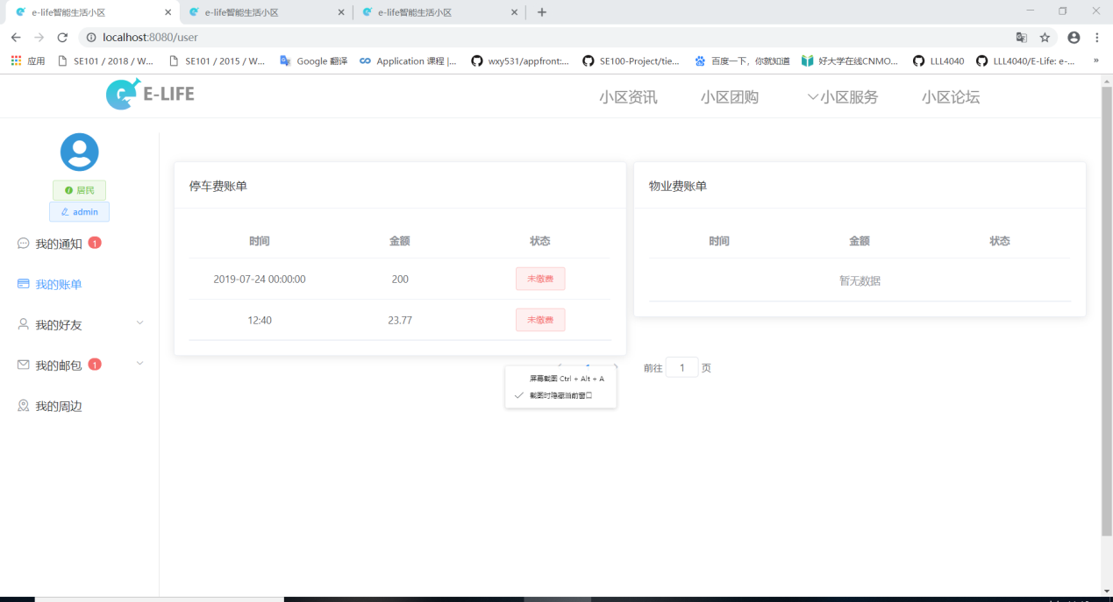

### 缴费功能

用户点击未缴费按钮，状态自动改成支付中，生成订单，点击支付之后会打开支付宝支付页面，支付成功后关闭页面即可缴费成功，状态改成已缴费

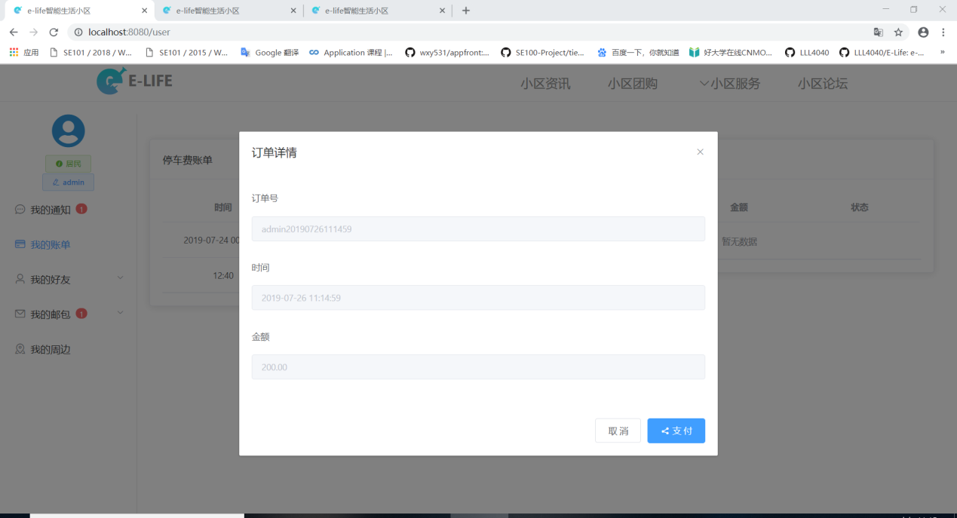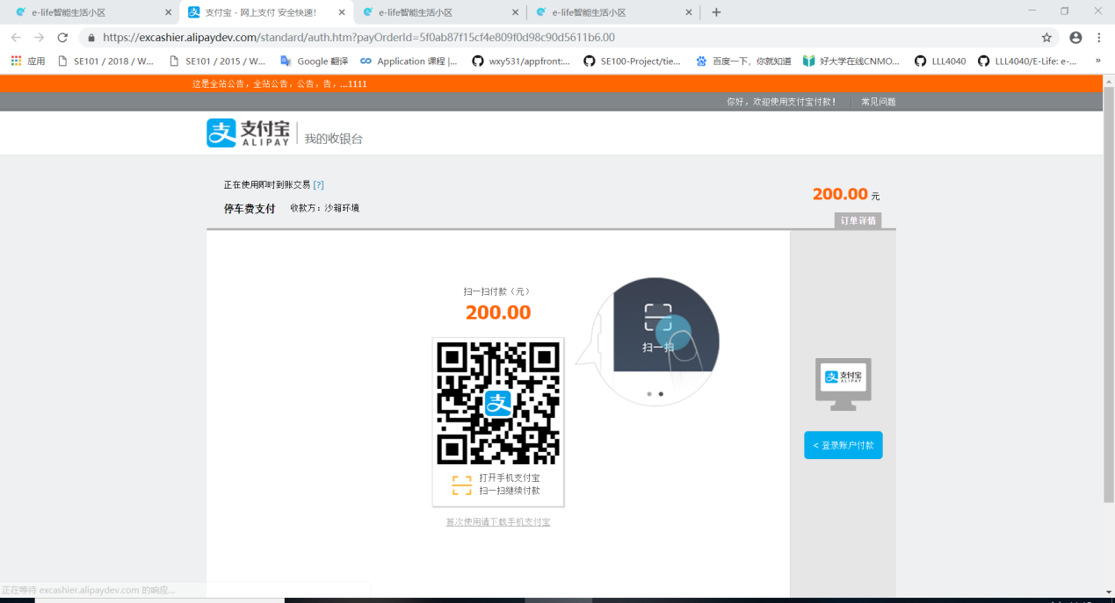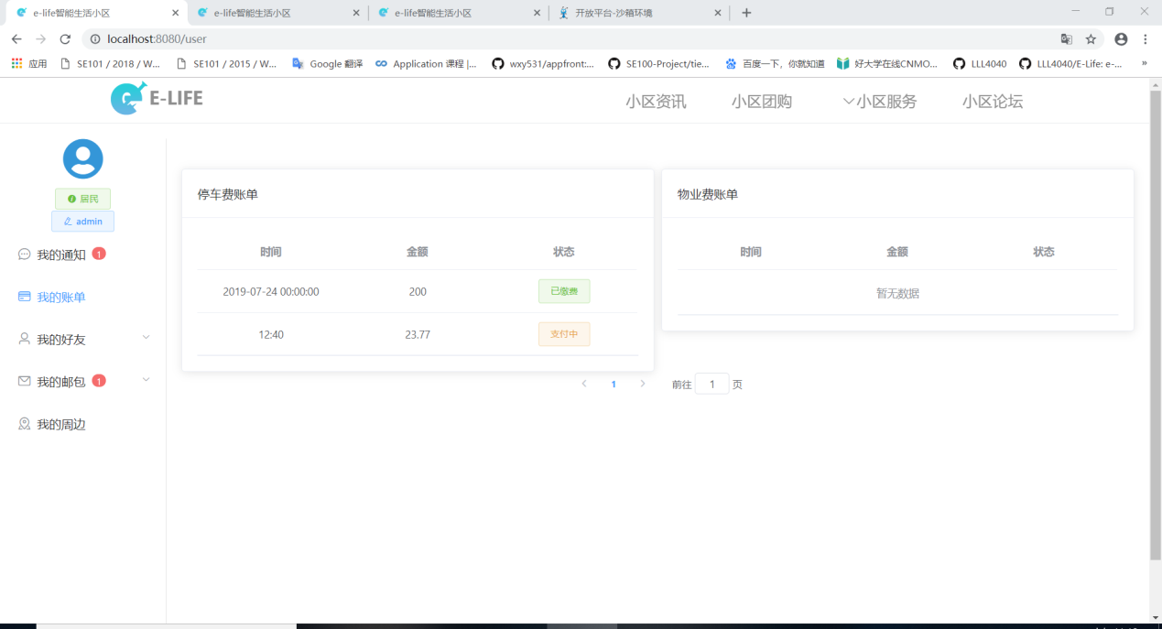

## 论坛模块

### 发帖功能

用户可以发布贴子



### 评论功能

用户查看帖子详情，评论帖子

